ПОРТФОЛИО


Киселева Екатерина Александровна
Дата рождения 19 января 1985 года.

Педагог-психолог МДОАУ «Детский сад № 62 «Чайка» комбинированного вида г. Орска».

«Не требуйте от ребенка невозможного или трудновыполнимого.
Вместо этого посмотрите, что вы можете изменить в окружающей обстановке…»
Ю. Гиппенрейтер

Общий стаж педагогической работы (по специальности) 8 лет.
Стаж работы в МДОАУ «Детский сад № 62 «Чайка» комбинированного вида г. Орска» в должности педагога-психолога 3 года.

Образование.
ГОУ ВПО «Оренбургский государственный университет», высшее образование, квалификация педагог-психолог, по специальности «Педагогика и психология», 2007г.
Профессиональная переподготовка.
- АНО ДПО «НИИДПО» «Организация коррекционной работы при расстройствах аутистического спектра на основе прикладного анализа поведения (АВА-терапия)», 2022г, 340ч.
- Орский гуманитарно-технологический институт (филиал) ОГУ, профессиональная переподготовка по программе «Дефектологическое образование», 2020г, 1152ч.

Повышение квалификации.
- АНО «НИИДПО» «Разработка специальной индивидуальной программы развития (СИПР) ребенка с ОВЗ в соответствии с ФГОС», 2022 г.,72 ч.
- ООО «ИО-Групп» ДИСО «Инклюзивное образование детей с ОВЗ в условиях реализации ФГОС: качественное взаимодействие в системе «педагог-ребенок-родитель», 2021г, 72ч.
- МИПКИП «Педагог-психолог в дошкольной образовательной организации. Психологическое сопровождение участников образовательного процесса с учетом требований ФГОС ДО», 2021г, 16ч.

Публикации по вопросам обучения, воспитания и развития.
Разработала методические рекомендации для педагогов и родителей «Адаптация к детскому саду» и опубликовала на Интернет платформе https://nsportal.ru/detskiy-sad/psihologiya/2024/02/09/adaptatsiya-k-detskomu-sadu

Обобщила опыт работы по теме: «ОНР и роль речи в развитие гармоничной личности ребенка» и опубликовала на Интернет сайте Международном обазовательном портале
https://www.maam.ru/detskijsad/onr-i-rol-rechi-v-razvitie-garmonichnoi-lichnosti-rebenka.html

Подготовила и опубликовала рекомендации для родителей и педагогов на Интернет сайте: «Влияние самооценки на поведение ребенка»
https://infourok.ru/vliyanie-samoocenki-na-povedenie-rebenka-7014017.html

Подготовила методические рекомендации для педагогов и опубликовала на Интернет сайте: «Особенности организации психологических уголков в группе МДОАУ»
https://infourok.ru/osobennosti-organizacii-psihologicheskih-ugolkov-v-gruppe-7014033.html

«Развитие внимания у детей дошкольного возраста»;
https://nsportal.ru/node/6421217

«Диагностическая карта в работе с детьми дошкольного возраста с педагогом-психологом»
https://infourok.ru/diagnosticheskaya-karta-v-rabote-s-detmi-doshkolnogo-vozrasta-s-pedagogom-psihologom-7020626.html

Создано портфолио на платформе нетбуард https://kiselek.netboard.me/vtag7ptmhlsful3/#

Работа с детьми.
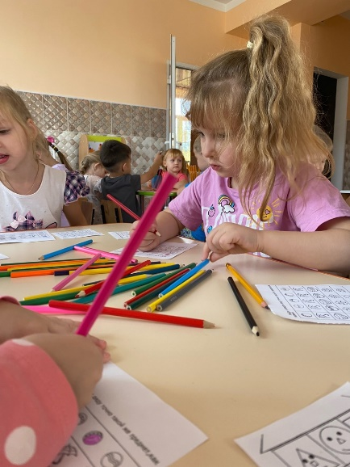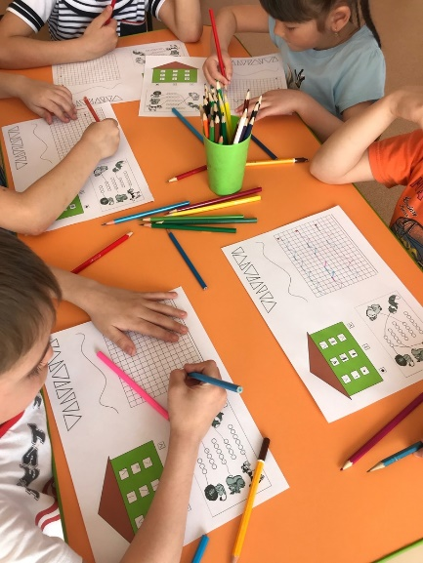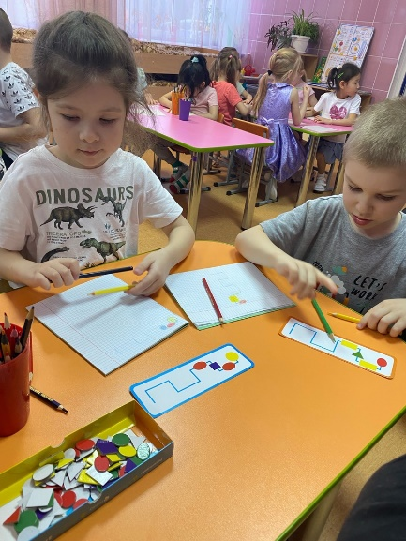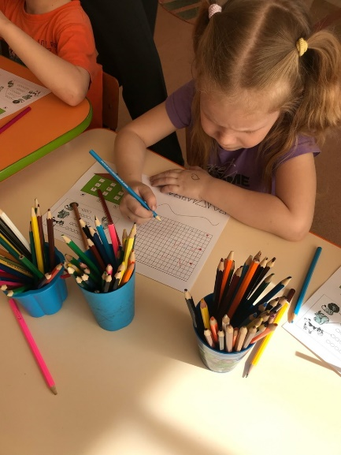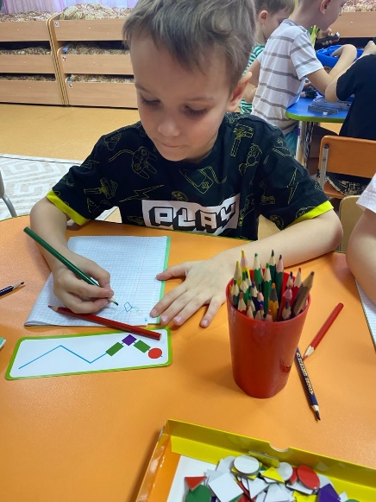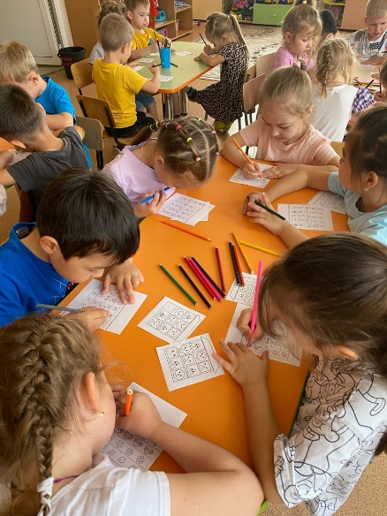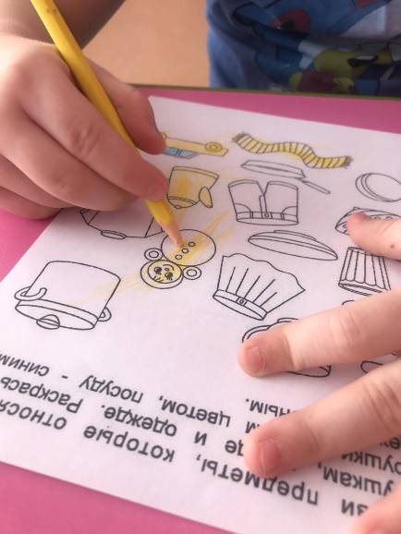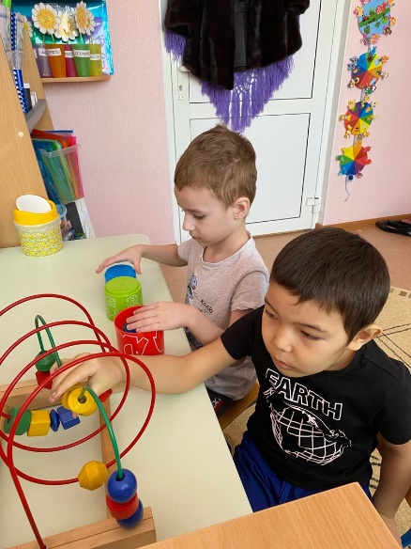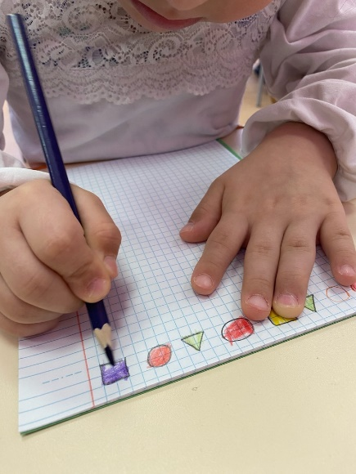
Главная цель в работе с детьми.
«Найти в ребенке изюминку, зернышко творца, которое нужно взрастить, оберегать и постоянно развивать»

Детский мир намного интереснее и богаче, чем мир взрослого. Моя задача - не разрушить его. Нужно разговаривать с детьми на одном языке, понимать их, ведь будущее принадлежит тому, кто верит в УСПЕХ!
Развитие познавательной сферы, это один из важных аспектов успешной личности. Память, внимание, мышление, воображение, умение выражать эмоции, речь – играет главную роль во взаимодействии окружающего мира ребенка и восприятия его действительности, а так же и уверенно развитой личности.
Исходя из этого, в своей работе, я большое внимание уделяю именно развитию и формированию познавательной деятельности.

ПСИХОЛОГО-ПЕДАГОГИЧЕСКИЕ ТЕХНОЛОГИИ И ПРОГРАММЫ, ИСПОЛЬЗУЕМЫЕ В РАБОТЕ
- Куражева Н.Ю, Программа психолого-педагогических
занятий для дошкольников «Цветик –семицветик» 3-7 лет,
изд. Санкт-Петербуг, 2016;
- Полякевич Ю.В. , Осинина Г.Н. Модели комплексных
занятий «Формирование коммуникативных навыков
у детей 3-7 лет», изд. Волгоград,2011;
- Роньжина А.С. Занятия с детьми 2-4 лет
в период адаптации к дошкольному учреждению, 2017;
- Федосеева М.А. Занятия с детьми 3-7 лет по развитию
эмоционально-коммуникативной и познавательной сфер
средствами песочной терапии, Волгоград 2016;
- Войник М.В., Поликша «коррекция эмоциональной
лабильности с применением песочной терапии»;
- Афонькина А.Ю., Урунтаева Г.А. Практикум по детской
психологии/ Методика «Рукавичка»Под ред. Г.А. Урунтаевой
М.: Просвещение: Владос, 1995. – 291 с. С. 196.;
- Щетинина А.М. Диагностика социального развития
ребенка, Великий Новгород, 2000г.;
- Программа скрининговой оценки «Экспресс диагностика
готовности к школьному обучению» изд. «Генезис», 1998 г.;

ПСИХОЛОГО-ПЕДАГОГИЧЕСКИЕ ТЕХНОЛОГИИ И ПРОГРАММЫ, ИСПОЛЬЗУЕМЫЕ В РАБОТЕ
-Изучению эмоциональной сферы по методикам: Тест тревожности» (Р. Тэммл, М. Дорки, В. Амен);
- «Паровозик» (Велиева С.В.);
- «Страхи в домиках» (Денисова Н.Д.);
- «Лесенка» (Панфилова М.А.);
- «Эмоциональные лица» (Н.Я. Семаго).

Выявление особенностей познавательной сферы
Уровень общей осведомленности»;
- «Запомни рисунки» (Немов Р.С.);
- «Запоминание двух групп слов» (А.Р. Лурия);
- «Классификация» (Л.С. Выготский и Б.В. Зейгарник);
- «Тест Когана»;
- «Рыбка» (В.В. Холмовская);
- «Матрицы Равена»;
-«Разрезные картинки» (Семаго М.М.)
Н. Семаго, М. Семаго «Скрининг – обследование готовности к школьному обучению», состоящей из заданий.

Основные направления деятельности:
- Психологическая диагностика детей ДОУ.
- Коррекционно-профилактическая деятельность по результатам диагностики.
- Психологическое консультирование и просвещений
- Организационно методическая деятельность.
- Скрининг детей для дальнейшего направления на ПМПК.
- Развивающая работа с детьми коррекционной и логопедической группы.
- Проведение родительских собраний.
- Участие на педагогических совещаниях.
- Работа с детьми по адаптации в стенах ДОУ.
- Диагностика готовности детей к школе.

